Отчет о выполнении производственных программ и показателей
ГУП «ТЭК СПб» за I полугодие 2018 года
Уважаемый Андрей Сергеевич!
Уважаемые коллеги!

Представляю Вашему вниманию отчет ГУП «ТЭК СПб» о выполнении производственных программ ГУП «ТЭК СПб» за 1 полугодие 2018 года.

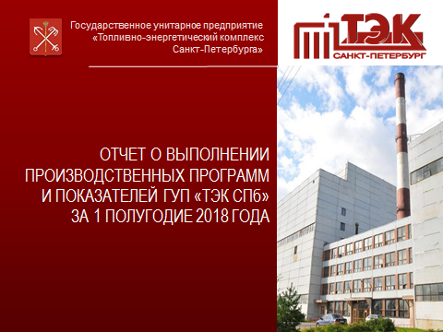

Основной целью деятельности ГУП «ТЭК СПб» является качественное и бесперебойное отопление и горячее водоснабжение потребителей города Санкт-Петербурга, а также удовлетворение растущего спроса на тепловую энергию в динамично застраиваемых районах города

На Слайде 2 представлены основные технические характеристики предприятия.

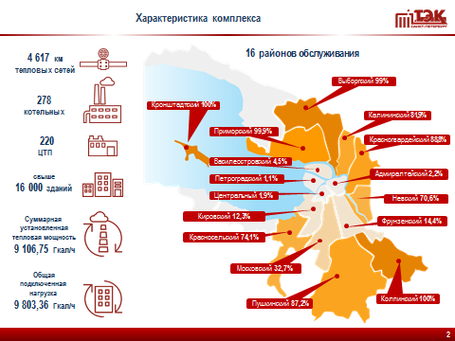

На сегодняшний день ГУП «ТЭК СПб» действует в 16 районах города Санкт-Петербурга. Протяженность тепловых сетей составляет более 4,6 тыс. км труб. В составе предприятия функционируют 220 ЦТП и 278 котельных.
Общая подключенная нагрузка составляет 9 803,36 Гкал/ч.

На слайде 3 представлена информация о ходе реализации производственных программ ГУП «ТЭК СПб» в первом полугодии 2018 года
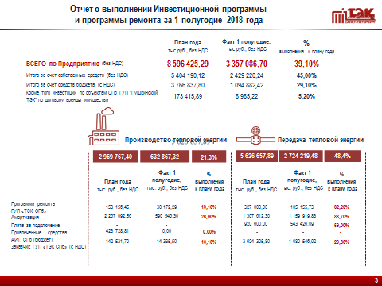

В соответствии с Законом Санкт-Петербурга «О бюджете Санкт-Петербурга на 2018 год и на плановый период 2019 и 2020 годов» лимит финансирования Адресной инвестиционной программы на 2018 год составил 3 766,84 млн. руб. Объём выполненных ГУП «ТЭК СПб» работ в 1-м полугодии составляет 1 094,88 млн. руб., или 29,1% от годового плана.

В соответствии с утверждённой Инвестиционной программой ГУП «ТЭК СПб» в сфере теплоснабжения лимит финансирования Инвестиционной программы за счет собственных средств предприятия в 2018 году составляет
5 404,19 млн. руб., Фактическое выполнение в первом полугодии составило
2 429,22 млн. руб.
в том числе:
1. за счет средств амортизации - план 3 574,7 млн. руб. выполнено
1 750,47 млн. руб., что составило 49% от плана года;
2. за счет платы за подключение - план 920,6 млн. руб. выполнено 543,43 млн. руб. или 59% от плана.
В соответствии с Адресной программой ремонта объектов ГУП «ТЭК СПб» в 2018 году планируется выполнить работ на 485,16 млн. руб. В первом полугодии выполнение составило 135,33 млн. руб., 27,9% от плана года.

На слайде 4 представлены данные о выполнении инвестиционных программ в разрезе производства и передачи тепловой энергии.

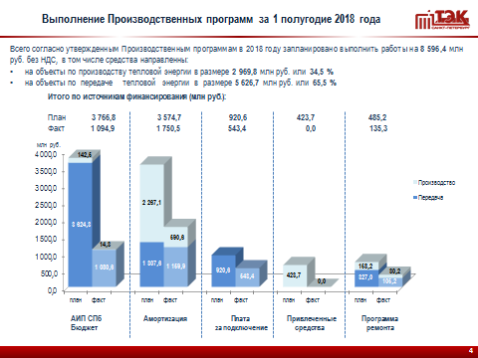

Из представленной диаграммы видно, что 2/3 средств от всех производственных программ направлены на строительство и реконструкцию тепловых сетей (более 5,6 млрд. руб.). На мероприятия по передаче тепловой энергии приходится практически весь объем средств бюджета (3 624,3млн. руб. из 3 766,8) и 100% средств по источнику «плата за подключение». (В тоже время за счет амортизации предполагается выполнить работы по источникам теплоснабжения на сумму более 2,2 млрд. руб.)

Фактическое выполнение производственных программ по итогам первого полугодия 2018 г. направлено также преимущественно на объекты по передаче тепловой энергии.

На слайде 5 представлена информация о перекладке тепловых сетей в натуральных показателях в 2018 году

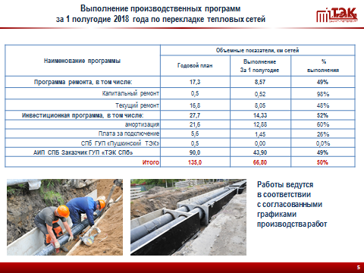

Планируемый объем перекладки тепловых сетей по программам в 2018 г. составляет 135 км труб, в том числе 90 км по Адресной инвестиционной программе.
За 1 полугодие выполнены работы по строительству, реконструкции и ремонту 66,8 км труб, что составляет половину от годового плана.

На Слайде 6 представлена ретроспектива исполнения Инвестиционной программы в первом полугодии в период с 2014 по 2018 годы

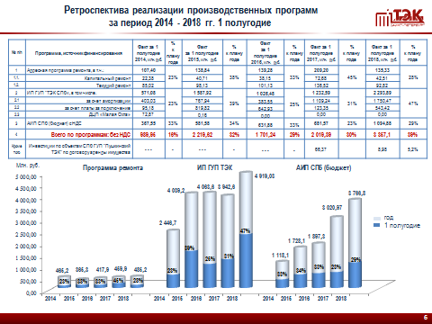

На данном слайде представлена ретроспектива исполнения производственных программ в первом полугодии в период с 2014 по 2018 годы

В указанный период наблюдается существенный рост фактических показателей выполнения программ, как в целом, так и в разрезе источников финансирования (за исключением программ ремонта, выполнение по которым остается стабильным).

При этом доля работ, выполненных в первом полугодии, также увеличилась с 16% в 2014 г. до 39% в 2018 г.

На слайде 7 представлена динамика перекладки тепловых сетей в период с 2014 по 2018 годы (данные за 1 полугодие каждого года).

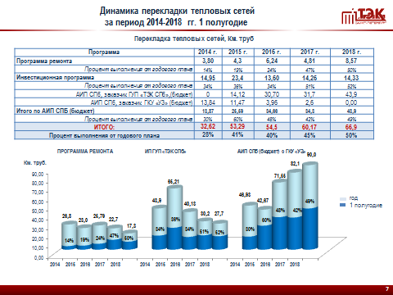

Из представленных данных видно, что в рассматриваемый период доля построенных и реконструированных тепловых сетей в 1-м полугодии возросла и находится на уровне 50% от годового плана. В то время как в 2014 году аналогичный показатель не превышал 28%.

На Слайде 8 указаны принятые к реализации решения оказывающие влияние на качество жизни граждан и качество городской среды на 2018 год.

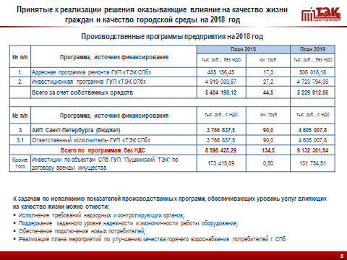

Основными задачами по исполнению показателей производственных программ, обеспечивающих уровень услуг влияющих на качество жизни являются:
-Исполнение требований надзорных и контролирующих органов;
-Поддержание заданного уровня надежности и экономичности работы оборудования;
-Обеспечение подключения новых потребителей;
-Реализация плана мероприятий по улучшению качества горячего водоснабжения потребителей г. СПб

На слайде 9 представлены наиболее значимые объекты, планируемые к вводу в 2018 г.

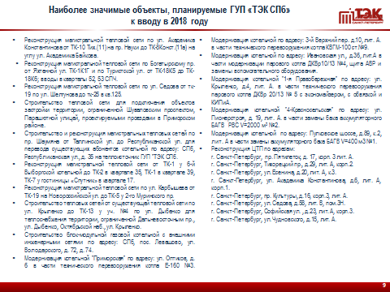

В 2018 году по производственным программам ГУП «ТЭК СПб» планируется ввод в эксплуатацию по 172 объектам

В том числе:
- 145 тепловых сетей
- 18 котельных
- 9 ЦТП

Наиболее значимые объекты представлены на слайде.

На слайде 10 представлена Статистика нарушений на тепловых сетях за 1-ое полугодие 2018 года

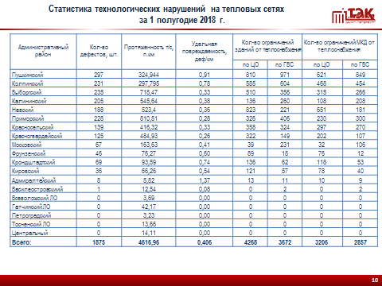

Наибольшее количество технологических нарушений в 1-ом полугодии 2018года зафиксировано в Пушкинском Колпинском и Выборгском районах города.

На слайде 11 представлена Сравнительная статистика технологических нарушений за 1-ое полугодие.

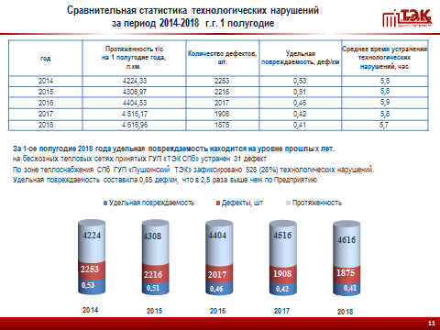

В ретроспективе 5-ти лет удельная повреждаемость в 1-ом полугодии 2018год находится на уровне прошлых лет с определенной тенденцией к снижению.
В месте с тем стоит отметить:
На бесхозных тепловых сетях принятых ГУП «ТЭК СПб» устранен 31 дефект.
По зоне ГУП «Пушкинский ТЭК» (Колпинский и Пушкинский районы) зафиксировано 528 (28%) технологических нарушений, при протяженности тепловых сетей 622,62км. (13,5%)
Удельная повреждаемость при этом составила 0,85 деф./км, что в 2,5 раза выше, чем по Предприятию (0,34 деф/км без ПРТ).

Административный район | Кол-во дефектов, шт. | Протяженность т/с, п.км | Удельная повреждаемость, деф/км | Кол-во ограничений зданий от теплоснабжения |  | Кол-во ограничений МКД от теплоснабжения
 |  |  |  | по ЦО | по ГВС | По ЦО | По ГВС
Пушкинский | 297 | 324,944 | 0,91 | 810 | 971 | 621 | 849
Колпинский | 231 | 297,795 | 0,78 | 585 | 604 | 468 | 454
ВСЕГО: | 528 | 622,739 | 0,84 | 1395 | 1575 | 1089 | 1303
На слайде 12 представлена ретроспектива баланса тепловой энергии.

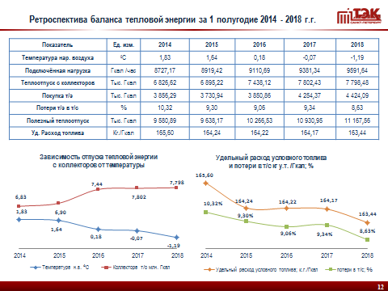

В ретроспективе поледних лет прослеживается следующая закономерность: ежегодное увеличение подключённой тепловой нагрузки (прирост за 5 лет составил +864,47 Гкал/ч), совместно с понижением температур наружнего воздуха, приводит к стабильному росту полезного отпуска тепловой энергии потребляемому абонентами.
На графиках представлены:

- Зависимость объёма полезного отпуска тепловой энергии потребителям от температуры наружного воздуха в ретроспективе 5 лет.
- Статистика удельного расхода условного топлива и потерь на тепловых сетях. В ретроспективе предприятие показывает стабильную динамику по улучшению показателей. За 5 лет снижение относительного значения потерь тепловой энергии составило 1,69%, удельного расхода топлива 2,16 кг.у.т./Гкал, что свидетельствует об улучшении среднего значения КПД котлоагрегатов на ≈1,14%, до величины 87,41%.

На слайде 13 представлен баланс тепловой энергии и мощности за 1 полугодие 2018 года.
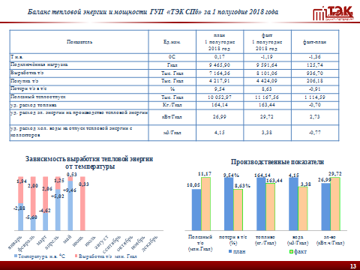

1 полугодие 2018 года характеризовалось аномально холодным мартом, температура наружного воздуха в остальные месяцы была на уровне статистических многолетних значений. Значения темпертур наружного воздуха за 1 полугодие в ретроспективе последних лет (2014-2018 гг.) приведены на следующем слайде.
Полезный отпуск тепловой энергии в первом полугодии превысил плановое значение на 1 114,59 тыс.Гкал, это вызвано как существенным приростом подключённой тепловой нагрузки (прирост 125,744 Гкал/час), так и значениями температуры наружнего воздуха.
Также стоит отметить улучшение основных производственных показателей. В результате проводимых работ по повышению эффективности производства, применение инновационных материалов и технологий при проведении реконструкций и техническом перевооружении ТМО (тепломеханическое оборудование) котельных и ЦТП, проведения реконструкции тепловых сетей с применением современной теплоизоляционных материалов ведет к снижению удельных показателей расхода топлива, воды, электроэнергии, а также снижению потерь в тепловых сетях, относительно плановых величин.
Снижение удельного расхода топлива на отпуск т/э с коллекторов на
0,70 кг.у.т./Гкал, удельный расход холодной воды снизился на 0,82 м3/Гкал, удельный расход электроэнергии снизился на 3,58 кВт.ч/Гкал.
На слайде 14 приведен отчет за 1 полугодие 2018 года по программе энергосбережения.

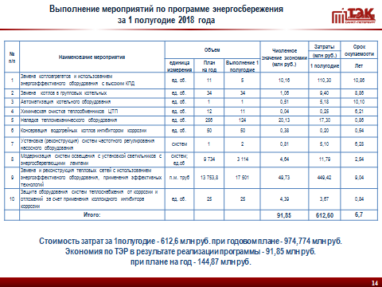

Стоимость затрат за 1 полугодие 2018г составила 612,6 млн.руб. при годовом плане 974,774 млн.руб. Экономия по ТЭР в результате реализации программы за 1 кв.2018г. – 91,85 млн. руб. при годовом плане 144,87 млн. руб.

Бухгалтерский износ факт 2017 года – 51,3%
Физический износ – 57% сети 63% котельные

СПАСИБО ЗА ВНИМАНИЕ!

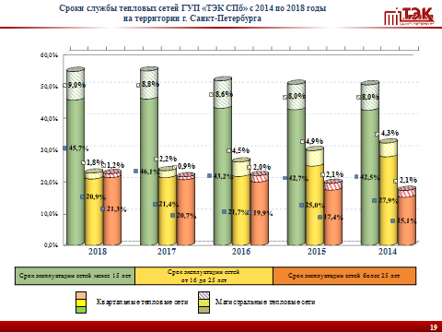

Наблюдается положительная тенденция по общей протяженность тепловых сетей предприятия. Это связано с тем, что, реализуя инвестиционные программы, предприятие осуществляет новое строительство тепловых сетей, а также ежегодно осуществляет приемку бесхозных тепловых сетей в объеме 110-120 км.
Из графика видно, что доля тепловых сетей до 15 лет увеличивается, но в то же время происходит и увеличение доли тепловых сетей старше 25 лет. Это связано в первую очередь с приемкой бесхозных тепловых сетей.

